Васильев Геннадий Семёнович.

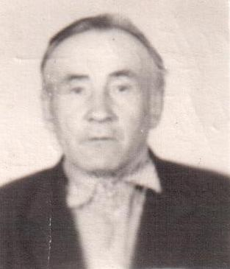
Мой прадедушка Васильев Геннадий Семёнович родился 27 мая 1928 года в дер. Сувидово ныне Западнодвинского района Тверской области. Его родители Семён Васильевич и Дарья Федосеевна были крестьянами, имели свой хутор. В семье было четверо детей, прадедушка был третьим.
Когда началось раскулачивание, семья ушла в колхоз, чтобы их не сослали куда-нибудь, а то и того хуже. Прапрадедушку выбрали председателем колхоза. Когда началась война его по состоянию здоровья на фронт не взяли. Прадедушке исполнилось 13 лет. Когда стали подходить немцы, они что было для семьи ценное и нужное, закопали в землю.
Наступала осень, крестьяне начали убирать урожай, пахать, сеять рожь. Когда прадедушка пахал с другими их обстреливали с самолёта даже свои, а из леса партизаны. Мол, для кого стараетесь, для немцев? Но жители знали, что жить нужно, без хлеба нельзя. А тут пришла весть, что немцы к ним не придут. Обрадовались, выкопали спрятанные вещи, чтобы не испортились. И неожиданно нагрянули немцы. Сначала стало слышно, как бомбят г.Западную Двину, потом пошли беженцы. Отец прадедушки стал раздавать хлеб (зерно) беженцам, чтобы накормить их. За это немцы его поставили к стене расстреливать. Одна беженка упала перед немцами на колени, прося его помиловать. И его отпустили, видно немцы разные были. Один немец показывал фотографию со своей семьёй и пытался сказать, что не хочет воевать.
В их доме разместили немецкий штаб, семье пришлось жить во дворе со скотиной, хотя её уже не осталось. Немцы стали у жителей резать поросят, убивать птиц, разорять пчёл, бесчинствовали. Один немец под дулом пистолета заставлял прадедушку носить воду в тяжёлых деревянных вёдрах. Но всему приходит конец, немцы стали отступать. Уходя немцы сожгли почти всю деревню, их дом тоже. Спасались кто, как мог. По ним стреляли, но вся семья спаслась, кроме старой бабушки, которая не могла уже бежать и сгорела вместе с постройками.
Когда всё закончилось, жители стали возвращаться домой. Стали строить жильё, налаживать хозяйство. Пришла весна, надо пахать, сеять. Работали с утра раннего до позднего вечера. Пахали на быках, лошадей почти не осталось, копали лопатами. Но землю обрабатывали, сеяли хлеб. Нужно было кормить не только себя, но и фронт. Работали и старики, и дети, было очень тяжело, но никто не жаловался. Вместе со всеми работал и прадедушка. Но война закончилась нашей победой и наступили мирные дни.
В 1948 году его взяли в школу ФЗО, а затем был принят работать на шахту г. Нелидова, где проработал почти 10 лет. Потом работал лесорубом, в домостроительном комбинате и так до пенсии.
За доблестный и самоотверженный труд в период Великой Отечественной войны награждён медалью «За доблестный труд в Великой Отечественной войне 1941-1945г.г.», юбилейными медалями, медалью «Ветеран труда», в мирное время получал за свой труд почётными грамотами.

Прадедушка Кукушкина Андрея

